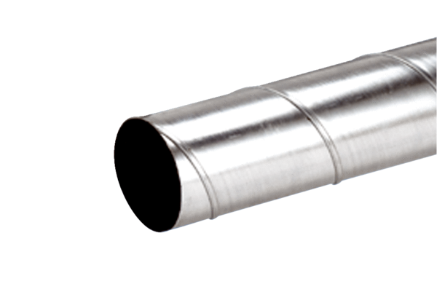przewód ze szwem spiralnym WFR 200Opakowanie jednostkowe: 1 sztukaAsortyment: K
Numer artykułu: 0055.0081Producent: MAICO

